参考）学習資料説明案
NO | 画像 | 説明案
1 | 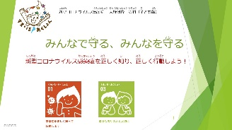 | ○ 今日はこれから、新型コロナウイルス感染症のこと、特にどういう行動をしたらいいか、について「新型コロナウイルス感染症人権研修 子ども版」を使って考えていきましょう。  ○ ここに書いてある通り「みんなで守る、みんなで守る」ということの大切さがわかるようにしましょう。  ○ そのために、この感染症を正しく知り、正しく行動するために必要なことをお伝えします。  ○ また「すまいる・あくしょん」のことは知っているかな？滋賀県では、子どもたちが新型コロナウイルス感染症を正しく理解し、生き生きと過ごせるように、子どもの笑顔を増やすためにつくられたんだよ。  ○ そのうちの2つ、イラストがあるように、01 の感染症を正しく知って行動しよう と 03 の自分も周りの人も大切に の2つが今日の内容だよ。
2 | 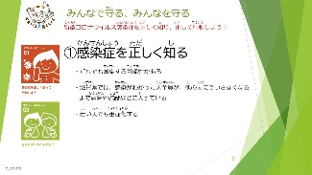 | ○ まずは、この感染症を正しく知る、ということが大切だよ。  ○ 一つ目は、誰でも感染する可能性がある ということ。この感染症を引き起こすウイルスは目に見えないから、誰もがかかってしまう可能性があるんだよ。  二つ目は、滋賀県では、検査によって感染が分かった人全員が、他の人にうつさなくなるまで病院や施設などに入っているよ。  三つめは、若い人、20歳代の人でも重症化することが分かっているよ。
３ | 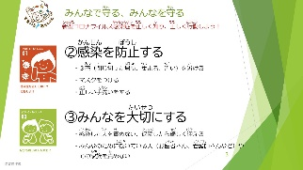 | ○ つぎに、この感染症にかからないようにするには、みんなも知っている通り  ・閉じ切った場所、集まる、近い、の3密を避ける、ということ  ・マスクをつける、ということ  ・正しい手洗いをする、ということだよね。  ○ また、こういう時だからこそ、みんなを大切にすることが重要だね。例えば  ・感染した人をいじめない、責めない、退院してきたら、先ほどお伝えしたように、もううつすことはないのだから、やさしく迎える  ・お医者さんや看護師さんなどみんなのために働いている人やその家族の人を大切にしよう、ということだよ。  ○ ここで、「ジンケンダー」のテレビCMを見てみよう。
４ | 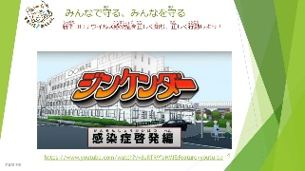
5 | 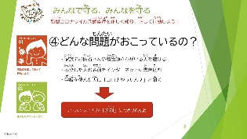 | ○ ジンケンダーのテレビCMのような問題がたくさんおこっているよ。  ○ 例えば、お医者さんや看護師さんの家族を避けたり、感染した人の名前をインターネットに書き込んだり、学校を休んだ人に冗談でも「コロナやったん？」って聞いたりすることが起こっているよ。  ○ こういうことをされたらどう思うかな？これが差別ということだよ。
6 | 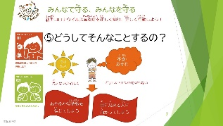 | ○ じゃあ、どうしてそんなことをしてしまうんだろう？  ○ みんなも知っている通り、新型コロナウイルス感染症を引き起こすウイルスは目に見えないよね。また、感染症のお薬もまだないよね。  ○ どうしたらいいか、よくわからないことから、不安やおそれが大きくなってしまうよね。  ○ そうなってしまうと、うわさやあやふやな情報も信じてしまったり、目に見える人を攻撃するようになってしまうことがあるよ。  ○ でもそうなったらどうなってしまうかな？感染症を防げるかな？
7 | 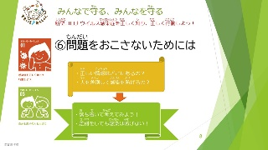 | ○ それではそういう問題を起こさないようにするにはどうしたらいいかな？  ○ 例えば、うわさで聞いたことがあれば、それについて、正しい情報はどこにあるか？を考えて調べてみたらどうかな。  ○ また、人を差別して感染が防げるかな？  ○ 落ち着いて考えて、調べてみればそのうわさが正しいかどうかもわかるよね。また、差別をしても感染は防げないことが分かるよね。
8 | 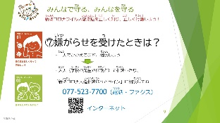 | ○ もし、嫌がらせや差別を受けたときは、一人でかかえこまず相談することが大切だよ。  ○ 学校の先生や保護者といった大人に相談したり、専門の相談窓口「新型コロナ人権相談ほっとライン」に相談してね。  電話やファックス、インターネットでも相談できるよ。
9 | 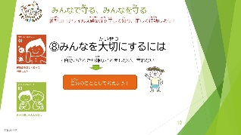 | ○ だから、みんなを大切にするには、自分がされたら嫌なことをしない、言わないことが大切だよ。  ○ 自分のこととして考える、ということが重要だね。
10 | 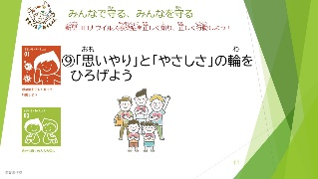 | ○ 今、必要なことは、差別をすることではなく、「思いやり」と「やさしさ」の輪を広げることだよね。  ○ 最後に、ジンケンダーのテレビCMを見て終わりにしよう。
11 | 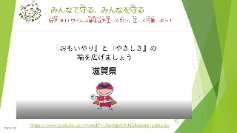
12 | 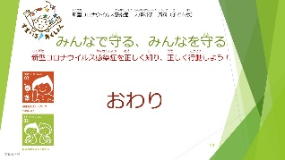 | ○ 最後まで聞いてくれてありがとう。  ○ さっきもお話ししたけど、もし何かこの感染症で嫌がらせや差別を受けたときは、「新型コロナ人権相談ほっとライン」まで相談してね。  ○ これでおわりです。

